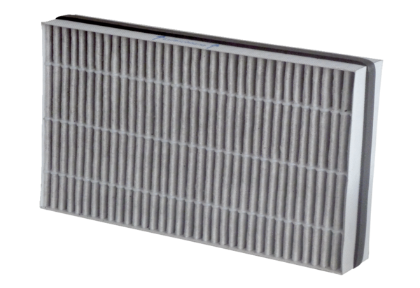Zračni filtar, zamjena WSF-AKF 170Jedinica za pakiranje: 1 komAsortiman: K
Broj artikla: 0093.0272Proizvođač: MAICO

